Centro Paula Souza
Faculdade de Tecnologia de Votorantim Curso de Ciência de Dados para Negócios Aluno: Ana Elisa Rubinato Cavalheiro
Técnicas de Programação
- Memória. Use a função mode_using_counter e calcule o consumo de memória.

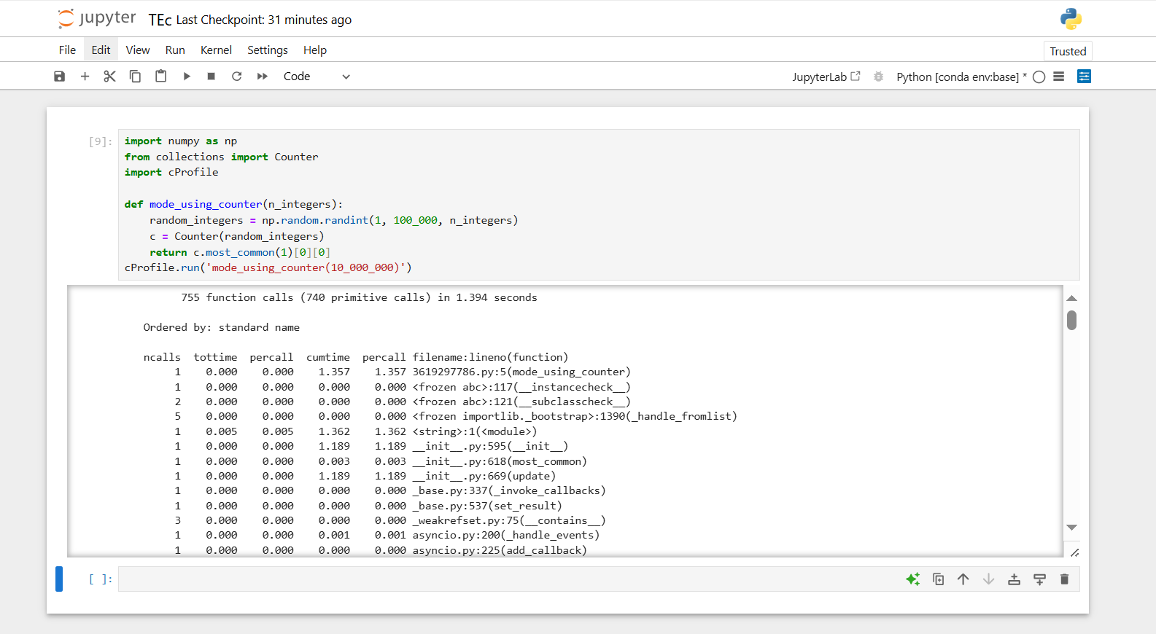

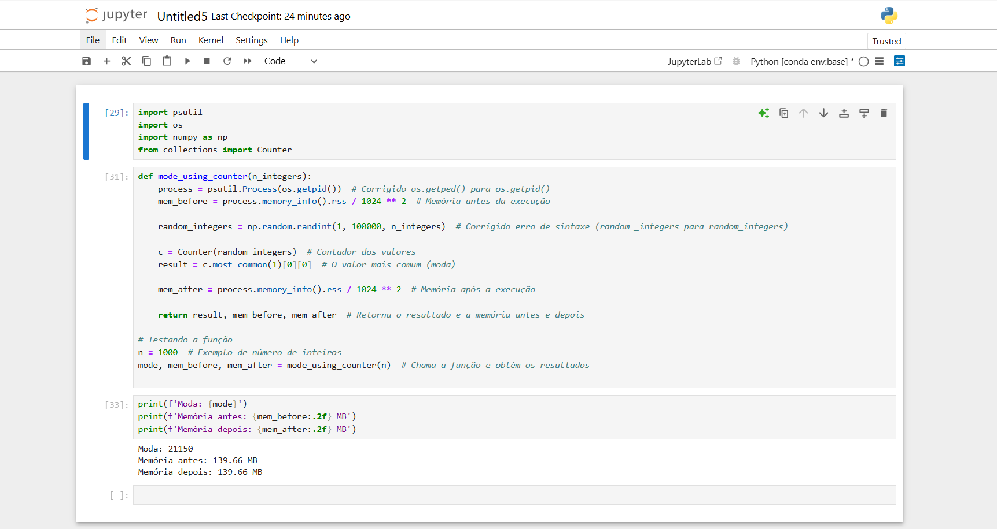

- Função Linear - O(n) - execute a função weighted_mean e para medir o tempo
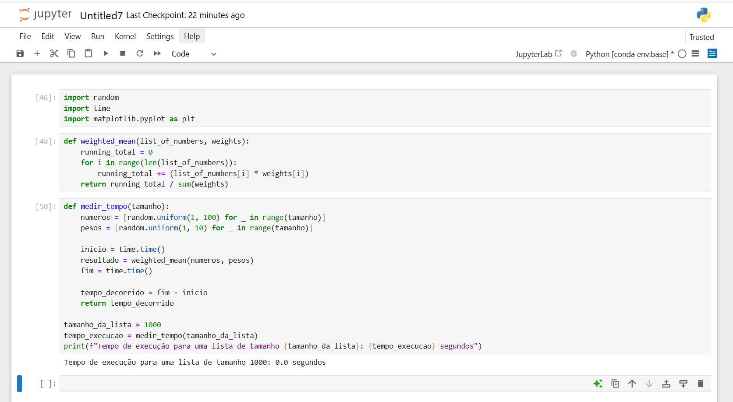

- Buble Sort Insertion Sort e timS ort

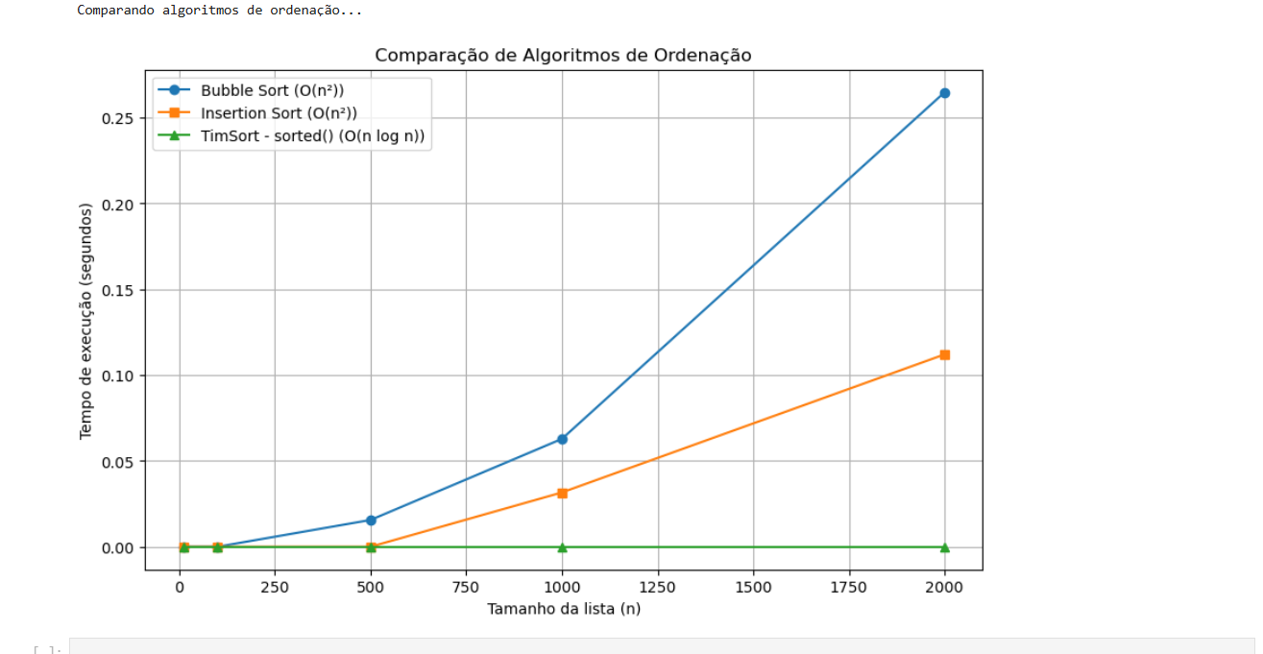

- O que você observa nos gráficos em relação ao tempo de execução do Bubble Sort e do Insertion Sort?

O tempo de execução do Bubble Sort cresce mais rapidamente do que o Insertion Sort conforme o tamanho da lista aumenta. Bubble Sort parece ter um desempenho pior, levando mais tempo para ordenar listas maiores.

- Qual algoritmo se comportou melhor conforme o tamanho da lista aumentada? Por quê?
O Timsort teve o melhor desempenho, seguido pelo Insertion Sort e depoiso Bubble Sort. Isso acontece porque o Timsort tem complexidade O(n log n), enquanto os outros dois têm complexidade O(n²). Algoritmos com complexidade O(n log n) são mais são mais eficientes para grandes volumes de dados.

- O Timsort foi mais rápido? Com base na teoria, qual sua complexidade de tempo e por que isso faz diferença?
Sim, o Timsort foi significativamente mais rápido. Sua complexidade é O(n log n) , o que o torna muito mais eficiente para listas grandes. A diferença ocorre porque algoritmos O(n log n) fazem menos comparações e trocas do que os algoritmos O(n²) , que desativam muito mais operações conforme o tamanho da entrada aumenta.

- Comparando os algoritmos:

- Quais algoritmos têm complexidade quadrática (O(n²))?
Classificação por bolha (Bubble Sort) e classificação por inserção (Insertion Sort).

- Qual tem complexidade log-linear (O(n log n))?
Timsort

- Execute o teste com uma lista de tamanho 3000 ou 4000 (adicione no vetor tamanhos).
- O que acontece com o tempo do Bubble Sort?
O tempo de execução do Bubble Sort aumentou significativamente, possivelmente tornando a execução inviável em um tempo razoável.

- Por que isso ocorre?
Porque o Bubble Sort tem complexidade O(n²), então dobrar o tamanho da lista pode quadruplicar o tempo de execução. Como resultado, a ordenação se torna muito lenta para listas grandes.

